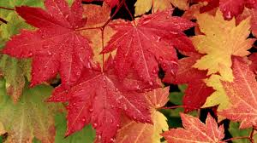  ΔΕΥΤΕΡΑ | ΤΡΙΤΗ | ΤΕΤΑΡΤΗ | ΠΕΜΠΤΗ | ΠΑΡΑΣΚΕΥΗ | ΣΑΒΒΑΤΟ | ΚΥΡΙΑΚΗ
1 | 2  Μάμας | 3 | 4 | 5  Ζαχαρίας | 6 | 7  Κασσιανή
8 | 9  Ιωακείμ | 10 | 11 | 12 | 13  Αριστείδης | 14  Σταύρος
15 | 16 | 17  Σοφία Ελπίδα Αγάπη Πίστη | 18  Αριάδνη | 19 | 20 | 21
22 | 23  Πολυξένη | 24 | 25 | 26 | 27 | 28
29  Κυριάκος | 30 | 31
Septembrios 2014

